|  |  |  |
| --- | --- | --- |
| C:\Users\Randy\AppData\Local\Microsoft\Windows\INetCache\Content.Word\Logo.png | Desarrollo Web | Sección A |
| **Randy Gabriel Choc Montes** | |
| **0901 16 1288** | Fecha de Entrega: 09 oct. 19 |

**Informe – Formularios con Bootstrap**

1. El ingeniero dio 3 archivos con extensión **html** para dar estilo a cada uno.

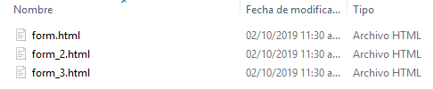

1. A continuación, mostramos capturas de los archivos dados.
   1. Form.html

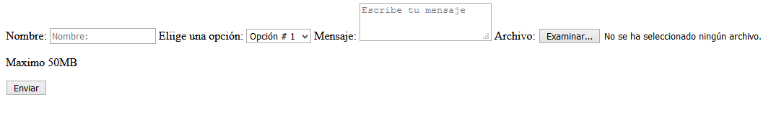

* 1. Form_2.html

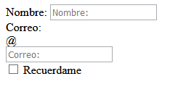

* 1. Form_3.html

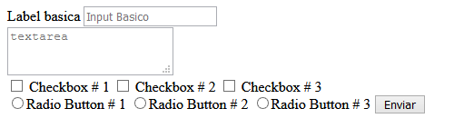

1. Para facilitar la aplicación de Bootstrap se hizo uso de las librerías en línea.



1. Ahora, para aplicar los estilos se unieron los 3 formularios, uno por cada **div**

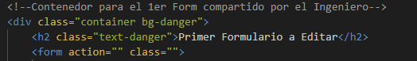

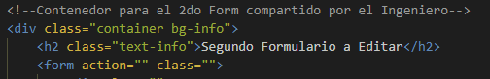

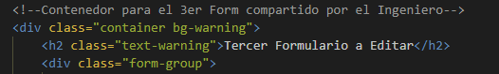

1. Resultados
   1. Primer formulario

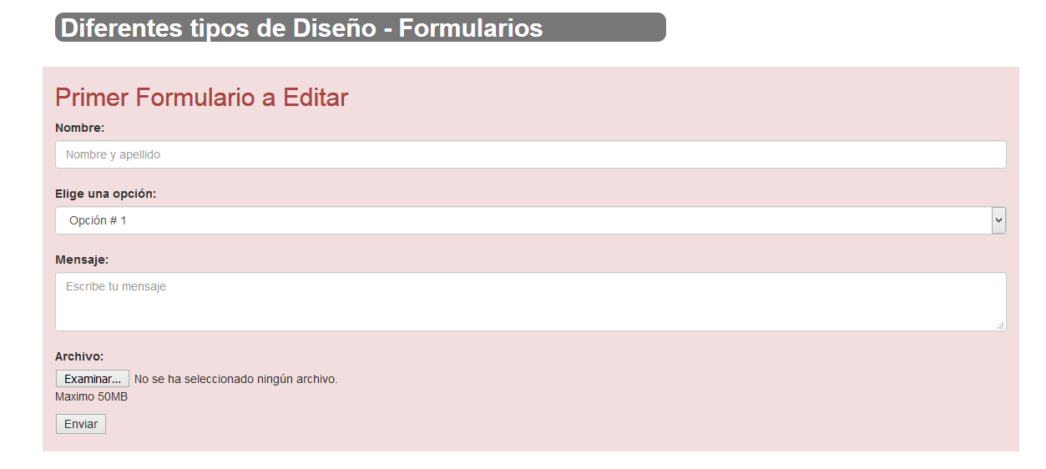

* 1. Segundo formulario

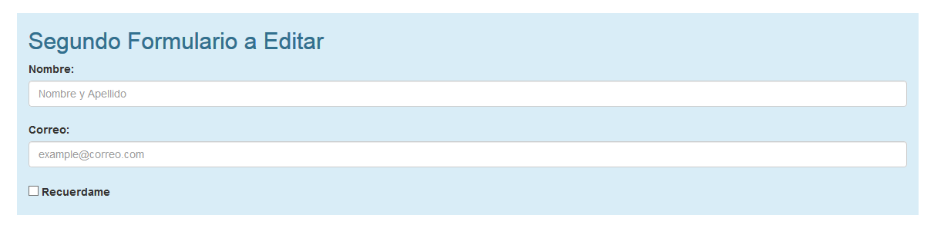

* 1. Tercer formulario

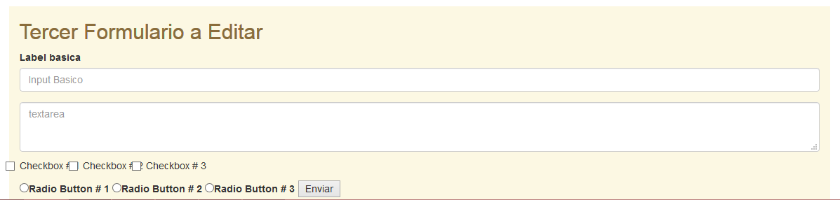

1. Para mantener un control de las versiones se utiliza GitHub.

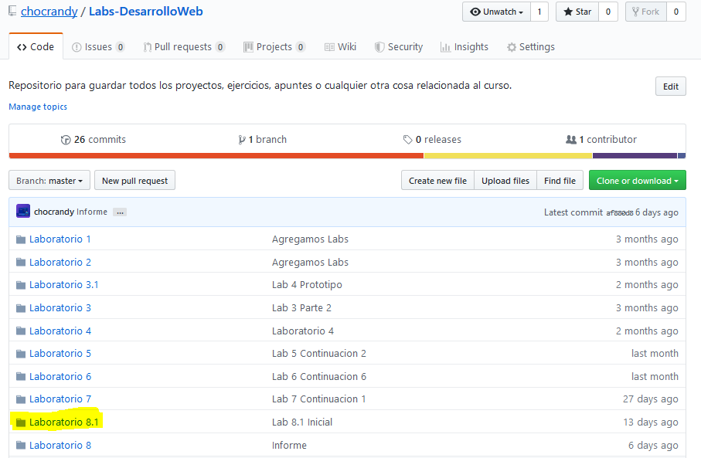

1. Para revisar dicho laboratorio debe ir al siguiente link:

<https://github.com/chocrandy/Labs-DesarrolloWeb.git>

**Nota:**

Seleccionar folder llamado **Laboratorio 8.1**